**Диагностический материал уровня освоения учащимися дополнительной общеобразовательной программы «Креативное рукоделие» (1 год обучения)**

**1.Как правильно передавать ножницы?**

а) Кольцами вперёд.

б) Лезвием вперёд.

**2.Почему иглы должны храниться в игольнице?**

а) Чтобы знать где их взять

б) Чтобы иглы не потерялись

**3.Почему игла всегда должна быть с ниткой?**

а) Для того, чтобы её легче было найти, если она потеряется.

б) Для того, чтобы заранее подготовиться к процессу шитья.

**4.Что такое бросовый материал?**

а) Это все то, что можно было без жалости выкинуть, а можно и использовать, дав волю фантазии.

б) Это материал для рукоделия, который продаётся в специализированном магазине.

**5.Что такое декупаж?**

а) Особая техника рисования.

б) Наклеивание верхнего слоя салфетки на какую-либо поверхность.

**6.С чего начинается изготовление фоторамки?**

а) С изготовления основы.

б) С декорирования основы.

7.**Из чего состоит раствор для тонирования чердачных игрушек?**

а) Из кофе, клея пва, корицы, какао и воды и ванилина

б) Из чая, корицы, ванилина.

**8.Что такое тонирование чердачных игрушек?**

а) Это раскрашивание игрушки акриловыми красками.

б) Это покрытие текстильной игрушки специальным раствором, который приготовлен из кофе, клея пва, корицы, какао и воды и ванилина.

**9.Для чего чердачным игрушкам нужен процесс тонировки?**

а) Для придания игрушке особого аромата.

б) Для искусственного состаривания игрушки.

**Диагностический материал уровня освоения учащимися дополнительной общеобразовательной программы «Креативное рукоделие» (2 год обучения)**

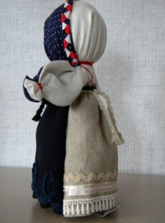**1.Что символизирует кукла день-ночь?**

а) Времена года.

б) Старость и молодость человека.

в) Сутки.

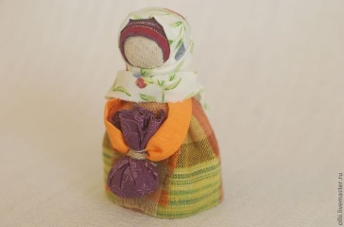**2.Кому обычно дарили куклу подорожницу?**

а) Молодоженам на свадьбу.

б) Новорожденным детям.

в) Тому, кто собирался в дальнюю дорогу.

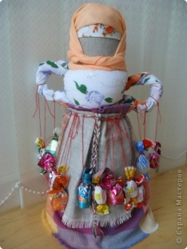**3.Для чего предназначалась кукла утешница?**

а) Для выздоровления больного.

б) Для утешения маленьких детей.

в) Для совершения обряда.

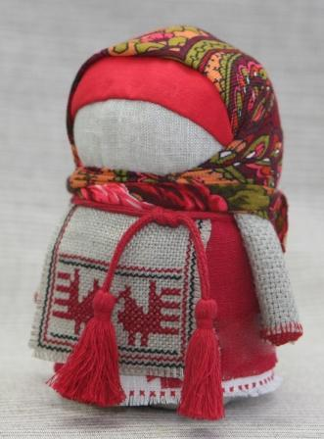**4.Чем наполняют куклу крупеничку?**

а) Сеном.

б) Крупой.

в) Солью.

**5 Что означает красный цвет в кукольном наряде традиционной тряпичной куклы?**

а) Младенчество, теплота.

б) Богатство.

в) Здоровье, красота, сила.

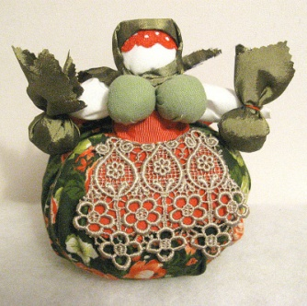

**6 .Чем наполняют куклу травницу?**

а) Кофейными зёрнами.

б) Сушёными травами, ягодами.

в) Синтепоном.

**7.Почему куклы были безликими?**

а) Нечем было нарисовать лицо кукле.

б) **По народным поверьям кукла с лицом, как бы обретала душу и становилась опасной для ребенка.**

**в) Чтобы ребёнок**

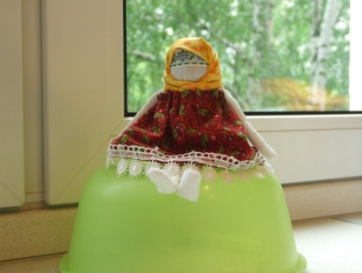

**8.Кому дарили куклу каша?**

**а) Молодой хозяйке.**

**б) Девочке 7-8 лет.**

**в) Маленькому ребёнку.**

**9** **.Как называется маленькая кукла с длинной косой?**

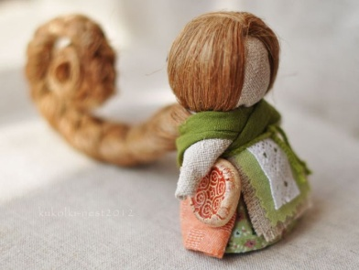а) Кувадка.

б) Счастье.

в) Московка.

**Диагностический материал уровня освоения учащимися дополнительной общеобразовательной программы «Креативное рукоделие» (3 год обучения)**

|  |  |  |  |  |  |  |  |  |  |  |  |  |  |  |  |  |  |  |  |  |  |  |
| --- | --- | --- | --- | --- | --- | --- | --- | --- | --- | --- | --- | --- | --- | --- | --- | --- | --- | --- | --- | --- | --- | --- |
|  | | | | | | | |  | | 3 |  |  | | |  |  | | | | | | |
|  | 4 |
| 5 |  |  |  | 6 |  |  |  |  |  |  |  |
|  |  |  |  |  |  |  |  | | | | |
| 2 |  |  |
|  |  |  |
| 4 |  |  |  |  |  |  |  |
|  | | | |  | 1 |  | |  |  | 3 |  |  |  |  |  |  |
|  |  |  |  |  | |  |  |  |  | | | | | |
|  |  |  |  | |
|  |  |  | | |
| 2 |  |  |  |  |  |  |
|  |  |  | |  |  | |
|  |  |  |  |
| 1 |  |  |  |  |  |  |
|  | | | | |  |  |
|  |
|  |

**Вопросы по горизонтали:**

**1**.Как называетсятехника декора с помощью вырезанного (или вырванного) изображения, которое приклеивается на поверхность заготовки и затем закрепляется лаком?

**2**.Этот цвет использовался в наряде традиционной тряпичной куклы и означал здоровье, красоту и силу.

**3.** [Сделаны из железа,  
 Умеют стричь и резать.  
 Когда они встречаются,  
 Части разделяются.](http://zagadochki.ru/zagadka-sdelany-iz-zheleza.html)

**4.**Это такая  джутовая пряжа, скрученная из тонких волокон джута.

**5**. Тонкая и прыткая,   
 Дружбу водит с ниткою,   
 Вверх и вниз летает -   
 Шьёт и пришивает.

**6**.Как называется кукла, наполненная сушеными травами?

**Вопросы по диагонали:**

**1.**Как называется процесс окрашивания чердачных игрушек кофейным раствором?

**2**.Как называется прочная упаковочная ткань, из которой традиционно шьют мешки, а в последние время стали использовать в рукоделии?

**3**.Как называется техника выполнения завитков и укладывание джутового шпагата в виде самых разнообразных рисунков?

**4**.Как называется традиционная народная кукла, которую использовали для утешения маленьких детей?

**Ответы по горизонтали: Ответы по диагонали:**

1.Декупаж. 1.Тонирование.

2.Красный. 2.Мешковина.

3.Ножницы. 3.Филигрань.

4.Шпагат. 4.Утешница.

5.Игла.

6.Травница.